**Die Kosten**

Stell dir vor, du fährst für eine Woche um in Gemeinschaft zu leben und du könntest genau das geben was sich für dich gerade gut anfühlt?

Da ist große Lust damit zu experimentieren Geld anders fließen zu lassen, mit Freude, nach Selbsteinschätzung und freiwillig. Kann ich mir zugestehen wirklich nur so viel zu geben, wie es für mich gerade gut geht? Was braucht es, dass ich gerne beitrage? Die Vorstellung mit Geld so umzugehen weckt in uns Neugier, Kribbeln, Aufregung, Forschungsgeist und die Lust auch damit offen umzugehen.

Wir haben mal grob überschlagen, was die Kosten für Nahrung und Unterkunft für etwa 40 Personen für den ganzen Zeitraum bedeuten. Da landen wir etwa bei 11.000 €.

Vor Ort, wenn wir die tatsächlich entstandenen Kosten kennen, begeben wir uns auf die gemeinschaftliche Geldbewegungs-Abenteuer-Reise. Wieviel ist schon da? Was kommt noch zusammen? Gibt es vielleicht Geld, was wieder anderweitig genutzt werden kann?

Hast du Lust das mit uns auszuprobieren? Oder weckt die Idee in dir eher Zweifel und Sorgen?

Melde dich gerne und frag nach!

**Oster-Stamm auf Zeit**

**Eine Zeit von allen gemeinsam gestaltet**

**11.-19.04.25**

51674 Wiehl, Bergisches Land / **Freizeitheim Merkhausen**

Für alle, die Lust auf das **Abenteuer “Miteinander leben”** haben

Wir probieren aus, wie “Miteinander” gehen kann. Es gibt den kleinstmöglichen Rahmen, um größtmögliche Mitgestaltung und Kreativität einzuladen ohne Programmangebot, damit viel Raum für Entfaltung entsteht. Unser „WIR“ entsteht aus „UNS“, aus allen Einzelnen. Wo und wie entwickeln sich neue Räume für Verbindung?

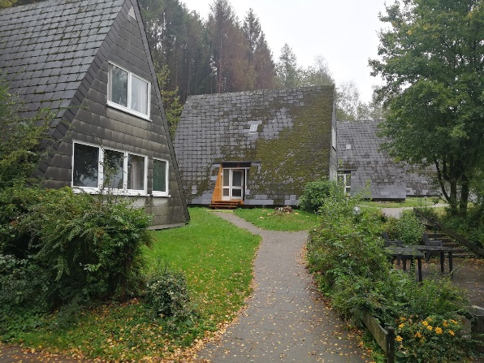Welche Strukturen entstehen aus der Selbstorganisation heraus?

Was begeistert Dich? Wie wäre es, genau das mit anderen zu teilen? Dich mit Deinen Ideen zu verschenken und von anderen mit ihren Ideen beschenkt zu werden? Von Groß und Klein, von Alt und Jung, von ruhig und aufgeweckt….

Wie geht „Miteinander“ mit all unseren Unterschieden? Welche Fähigkeiten brauchen wir, um friedvoll und bereichernd unsere Gefühle und Bedürfnisse miteinander zu leben? In unserem **Oster-Stamm auf Zeit** erkunden wir das.

**Probiere was Neues aus:**

* Das zu machen, was Du bisher nicht gut kannst, es aber gerne lernen willst
* Nebenbei eine Kultur der Fehlerfreundlichkeit entwickeln
* Uns dabei Fehler als wichtige Bausteine für Entwicklung in Vertrauen erlauben

Das Evangelische Freizeitheim Merkhausen ist wunderschön auf einer Anhöhe in der Nähe von Gummersbach im Oberbergischen gelegen.

Es besteht aus vier freistehenden Schlafhäusern mit jeweils vier Schlafzimmern, Bad und Aufenthaltsbereich, sowie zwei Gemeinschaftshäusern mit drei (Gruppenleiter-) Doppelzimmern mit Duschbad. Insgesamt gibt es 19 Doppelzimmer plus Zustellbetten (Matratzen) und eine große Zeltwiese. Auf dem kleinen Parkplatz vor den Gebäuden finden auch wenige Wohnmobile Platz.

Das eine Gemeinschaftshaus dient als Küchen- und Speisehaus, das andere als Seminarhaus mit großem Gruppenraum, Kaminzimmer, Vorplatz und Terrasse.

Und drumherum gibt es wunderschöne Natur soweit das Auge reicht.

**Unser schönster Traum**

ist es, dass der **Oster-Stamm auf Zeit** ein „Offener Raum“ ist. Alle Teilnehmenden sind herzlich eingeladen, diesen Raum mitzugestalten. Wir vernetzen uns vorher digital, wahrscheinlich auch über Zoom und bereiten so von Anfang an gemeinsam unsere Zeit vor. So wächst unser „WIR“ schon im Vorfeld und wir legen am 11.04.25 mit vielen Ideen los.

Wir bringen schon Erfahrung mit und das Wissen darum, dass noch Unbekanntes in uns steckt und wir Neues erschaffen können, wenn wir unsere einzelnen Potentiale gemeinschaftlich verbinden.

Unser erstes „Stammeserleben“ hatten wir mit 54 Menschen über 11 Tage im Sommer 24. Es war so erfüllend, dass wir mehr davon wollen.

Nun sind wir alle gefragt, die *Vision* zu erweitern und ins Leben zu bringen.

* *Miteinander mit allen Unterschieden, vertrauend auf Schwarmintelligenz*
* *Für Kinder erlebbar machen, dass sie in der Gemeinschaft wirksam und wichtig sind*
* *Gemeinsam gestalten: z.B. Essen zubereiten und Spaß dabei haben*
* *Alle Angemeldeten sind Initiator*innen und Teamer*innen – ein Planungstreffen mit etwa 40 Personen* 😊

**Hast du Lust auf dieses Abenteuer? Dann melde dich doch bei** [**georgis@lebendigekommunikation.de**](mailto:georgis@lebendigekommunikation.de) **an. Nach erfolgter Anmeldung gibt’s dann den Zugang zum digitalen „Mitmach-Task-card“ und unsere „Zoom-Austausch-Planungs-Links“.**